**Муниципальное казенное дошкольное образовательное учреждение**

**«Детский сад ЦРР № 3 «Журавушка»**

**Казбековский район село Дылым.**

**Предметно-развивающая среда в средней группе**

**«Радуга»**

**Из опыта работы воспитателя:**

**Султанмагомедовой П.**

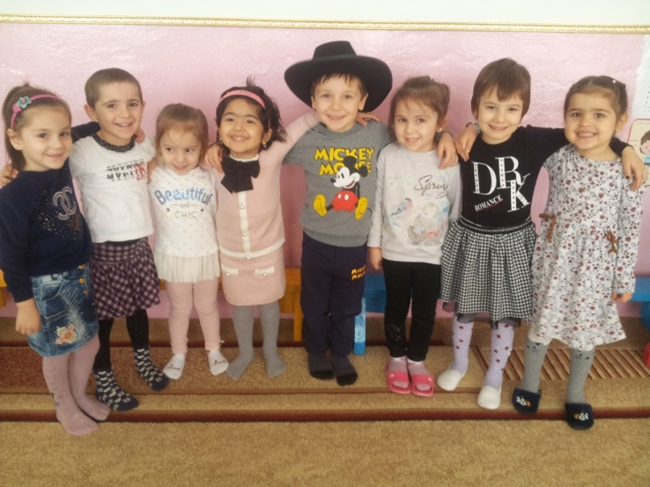

**Современный детский сад – это место, где ребенок проводит большую часть своего времени, познает окружающий мир, мир взаимоотношений взрослых и детей. Поэтому одним из самых важных условий образовательной работы в дошкольном учреждении является правильная организация**

**развивающей предметной среды.**

**Согласно ФГОС развивающая предметно - пространственная среда должна быть содержательно-насыщенной, трансформируемой, полифункциональной, вариативной, доступной и безопасной.**

**Развивающая предметно - пространственная среда моей группы организована таким образом, где каждый ребенок имеет возможность заниматься любимым делом.**

**Все групповое пространство распределено на центры, которые доступны детям: игрушки, дидактический материал, игры.**

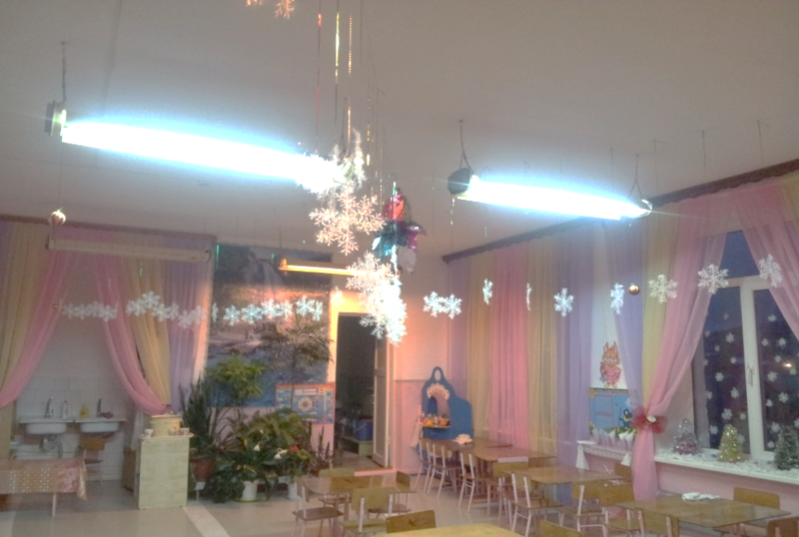**Развивающая предметно - пространственная среда группы построена с учетом гендерных различий. В центре мальчиков находятся: конструкторы, кубики, машины, что позволяет детям строить дома, мосты, арки, гаражи.**

**В центре девочек чаще разворачивается игра в "семью".**

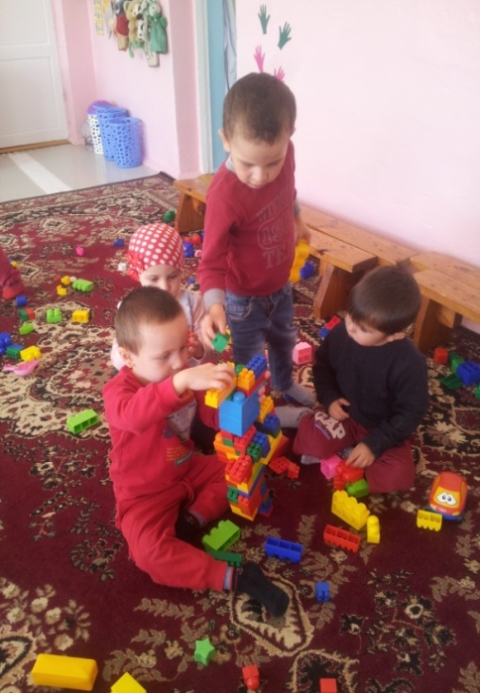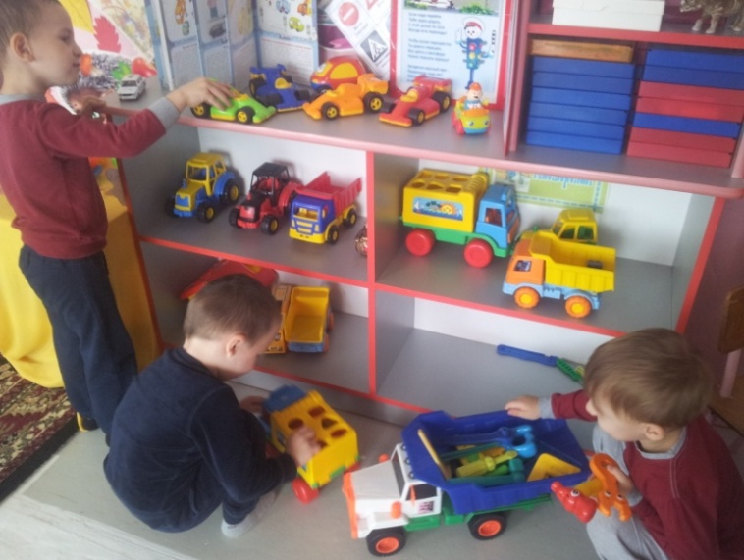**Можно отметить, что воспитанники нашей группы в основном эмоционально отзывчивы, активны в различных видах деятельности. У них в соответствии с возрастом развиты двигательные, игровые, сенсорные навыки, однако можно отметить, что у детей недостаточно развит словарный запас.Дети умеют общаться друг с другом (устанавливают вербальные и невербальные контакты со взрослыми). В коллективных играх дети стараются соблюдать элементарные моральные правила и нормы поведения: 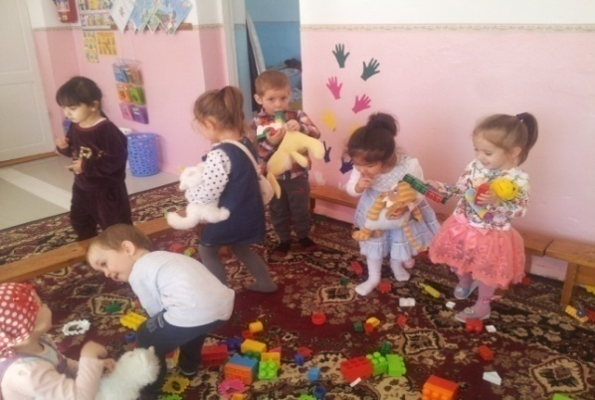не отбирать игрушки, здороваться, прощаться, благодарить)**

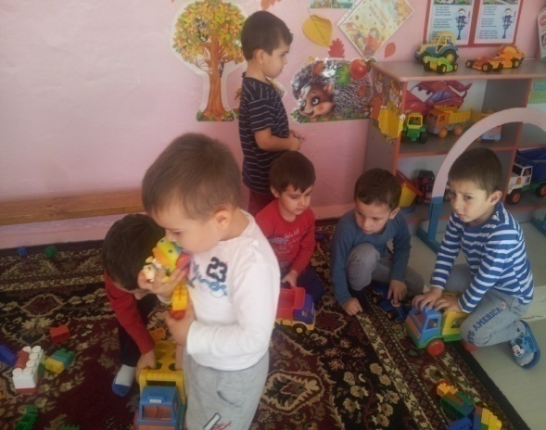

**Книжный уголок «В гостях у книжки»**

**Так как развитие активной речи является основной задачей развития детей, то в уголке книги подобраны наборы предметных картинок, наборы сюжетных картин. Наши малыши любят, когда мы читаем книги и рассматриваем картинки, поэтому здесь много книг по программе в соответствии с возрастом: сказки, стихи, потешки. Задачи: формирование навыка слушания, умения обращаться с книгой; формирование и расширение представлений об окружающем мире.**

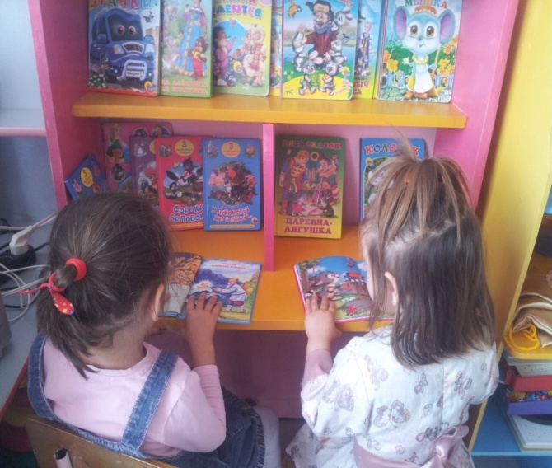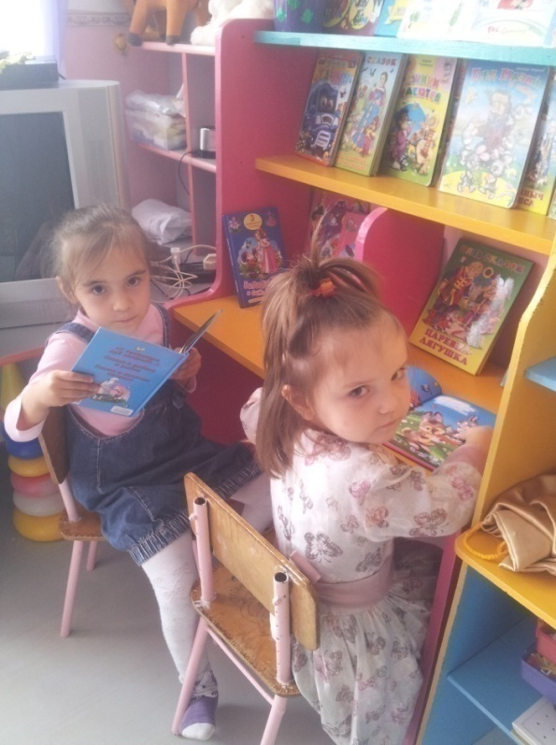

**Музыкально – театральный центр:**

**«Мы артисты»**

**Задачи:развитие слухового восприятия и внимания; формирование исполнительских навыков; развитие творчества детей на основе литературных произведений. Оборудование и материалы, которые есть у нас в уголке: набор шумовых коробочек; звучащие игрушки, контрастные по тембру и характеру звукоизвлечения (колокольчики, бубен, дудочки, металлофон, барабан, резиновые пищалки, погремушки и др.); музыкальные дидактические игры; театр настольный, небольшая ширма и наборы кукол (пальчиковых, плоскостных и др.); театр, готовые костюмы, маски для постановки сказок, самодельные костюмы;**

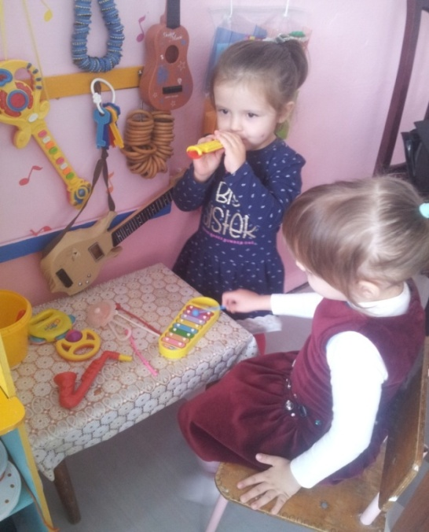

**Кухня**

**Дайте повару продуты: Мясо, птицу, сухофрукты, Рис, картофель… И тогда Ждет вас вкусная еда**

**ЧАЕПИТИЕЦель: закрепить знания разных видах**

**посуды, формировать умение использовать посуду по назначению, воспитывать находчивость, внимание,**

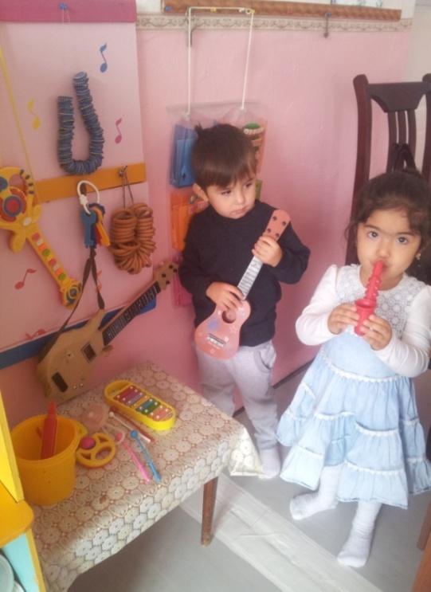**речь.**

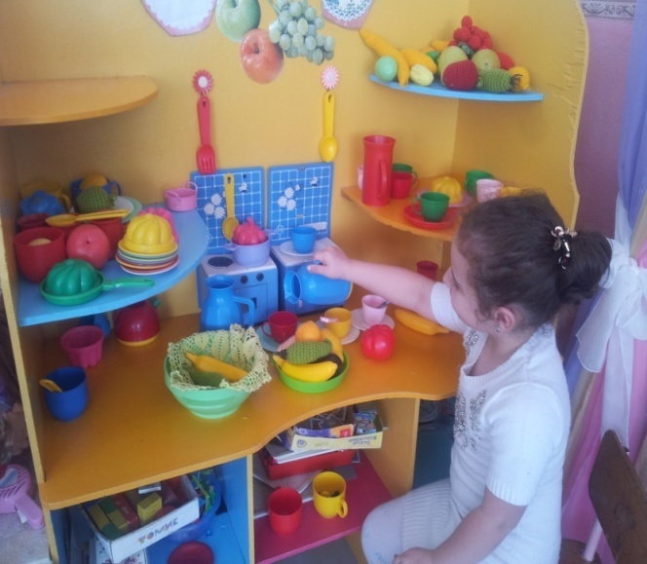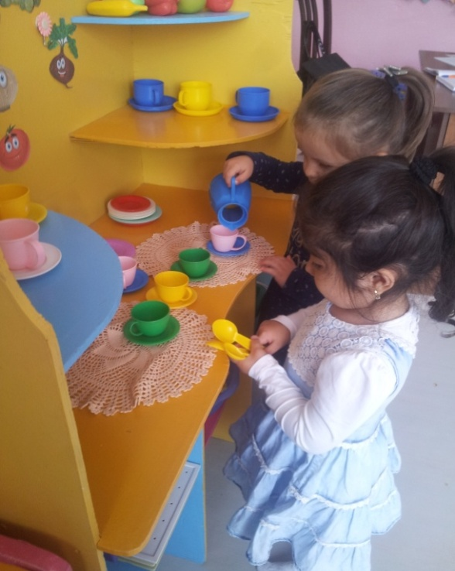

**УГОЛОК ИЗО**

**Основная задача обучения рисованию - помочь детям познать окружающую действительность, развить у них наблюдательность, воспитать чувство прекрасного и обучить приемам изображения, одновременно осуществляется основная задача изобразительной деятельности - формирование творческих способностей детей в создании выразительных образов различных предметов доступными для данного возраста изобразительными средствами.**

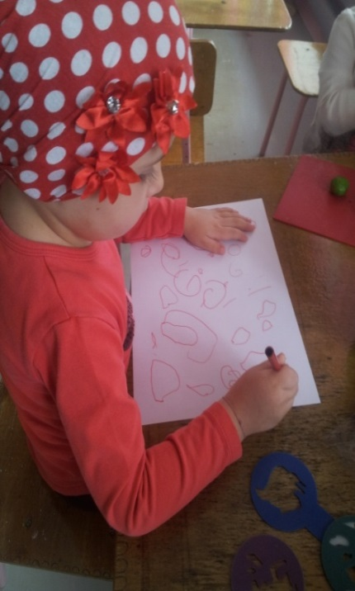

**Природный центр: « Зелёный уголок »**

**Всё хорошее в людях - из детства! Как истоки добра пробудить? Прикоснуться к природе всем сердцем: Удивиться, узнать, полюбить! Мы хотим, чтоб земля расцветала, И росли, как цветы, малыши, Чтоб для них экология стала Не наукой, а частью души!**

**Вы над цветами низко наклонитесь Не для того, чтоб их сорвать, А чтоб увидеть добрые их лица И доброе лицо им показать! Не рвите цветы, не рвите! Пусть будет нарядной земля. На память друг другу дарите Васильковые, незабудковые ромашковые поля! (из песни Ю.Антонова**

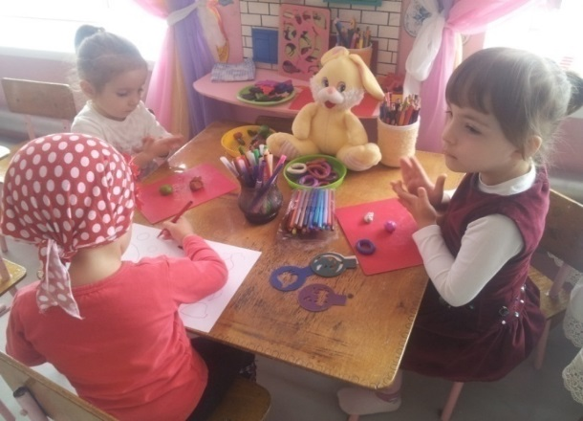**Задачи:Экологическое воспитание и образование детей. Воспитывать любовь и бережное отношение к природе, приобщение детей к уходу за комнатными растениями; наблюдениям в комнатных условиях за ростом луковиц и травы.**

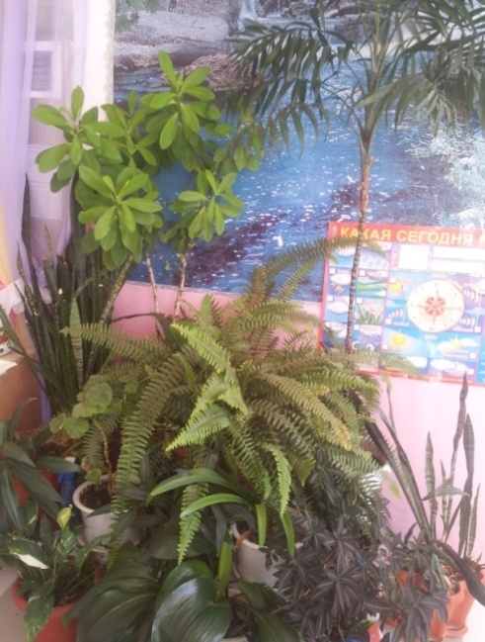

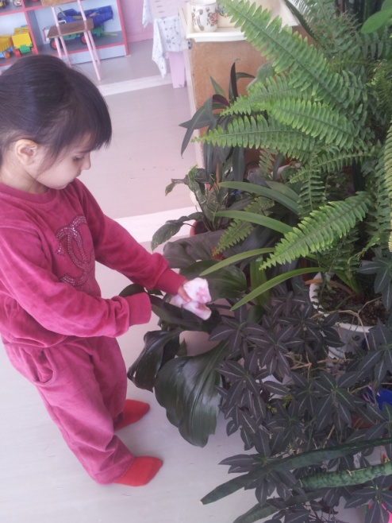

**Уголок сенсорного развития**

**Цель: приветствовать попытки детей самостоятельно обследовать предметы, используя знакомые и новые способы: сравнивать, группировать и классифицировать предметы.**

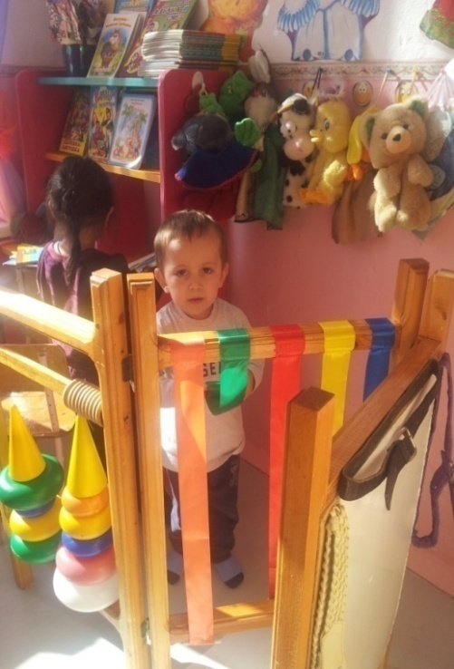**В центре сенсорного развития, в свободном доступе находится множество игр, пособий и игрушек вызывающих у детей интерес и желание играть с ними: вкладыши, пирамидки, волчки, су джоки, мячи. Так же есть пособия, созданы мною для развития мелкой моторики рук**

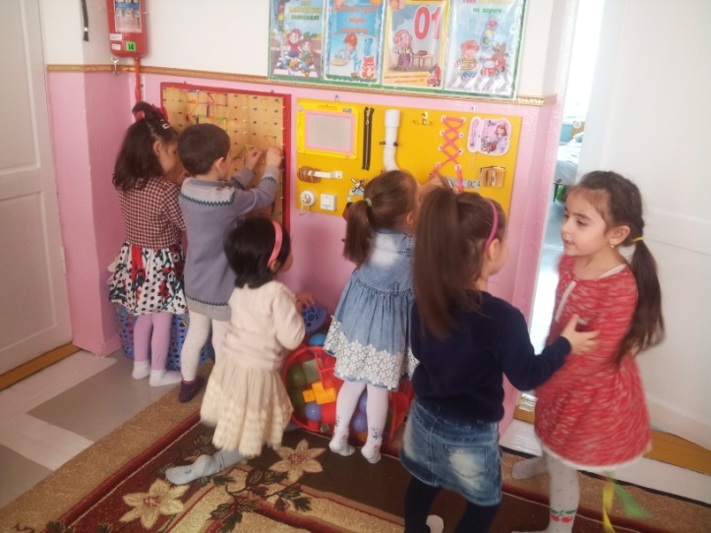

**Уголок ряженья**

**Уголки ряженья в детском саду можно назвать самым любимым**

**местечком для игр. Здесь любят собираться не только девочки, но и мальчики.**

**В уголках для ряженья хранятся различные карнавальные наряды и костюмы,**

**которые используются для сюжетно- ролевых игр или театрализованных представлений. Здесь всегда найдется мушкетерская шляпа**

**или капитанская фуражка, легкий прозрачный шарф, который по желанию**

**превращается тов шлейф принцессы, то в накидку колдуньи.**

**Дети очень любят наряжаться, переодеваться в любимых сказочных и**

**мультяшных героев. С огромным удовольствием они надевают**

**наряды волшебной феи, юной русалочки или смелого пирата,**

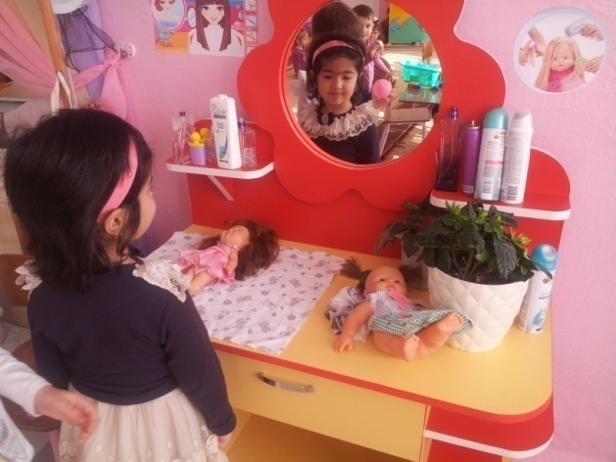**с интересом рассматривают себя в зеркале, сравнивают себя**

**с другими малышами. Игры с переодеваниями привносят в группу много**

**радости и оживления**

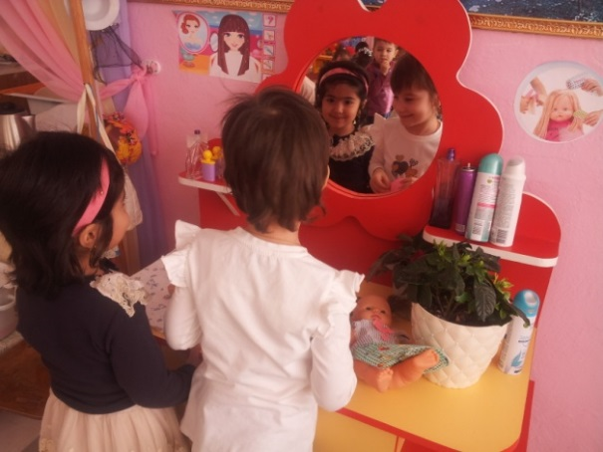

Игровой центр «Поликлиника»

**В игровом центре «Поликлиника» собраны разнообразные материалы: ростомер, весы, коробочки, пузырьки, фонендоскоп, шприцы, градусник, микроскоп, медицинские банки и медицинский халат. Все это помогает формировать представление об окружающей среде у детей.**

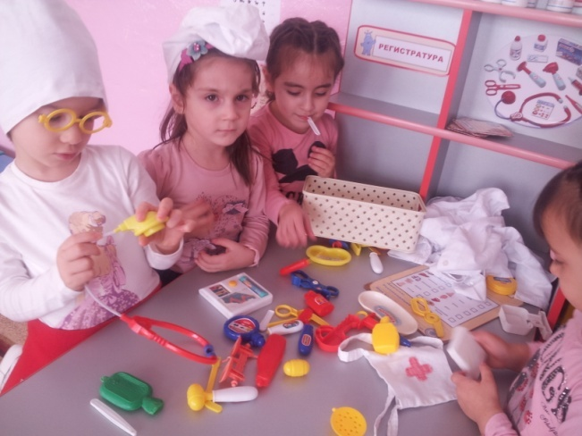

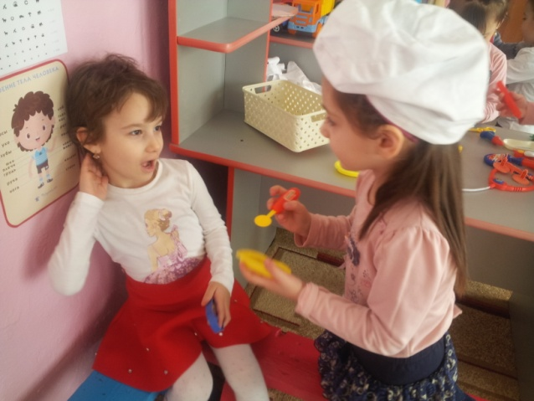

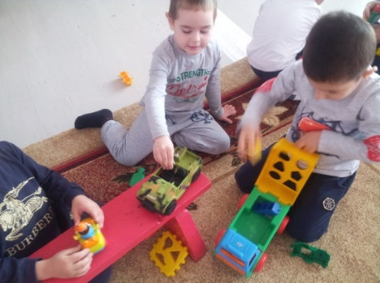

#### Уголок по ПДД

В этом уголке собраны различные машины, самолеты, руль, макет улицы, дорожные знаки, дидактические игры и многое другое.

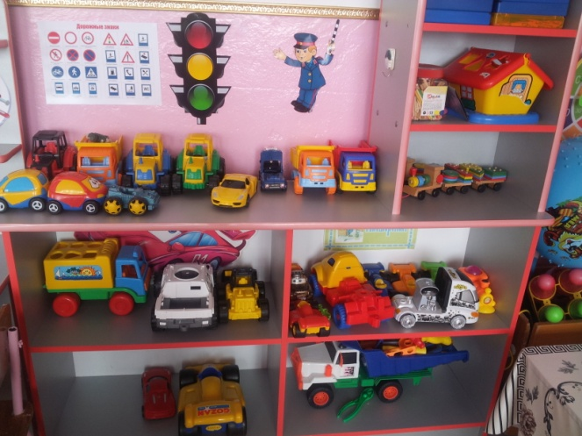

**Так же создан**

**Центр «Моё настроение»,**

**в котором учу детей, передавать свои эмоции, делиться своими переживаниями и замечать эмоциональное состояние окружающих.**

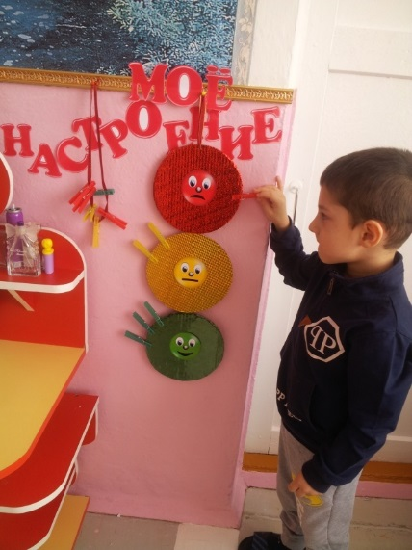

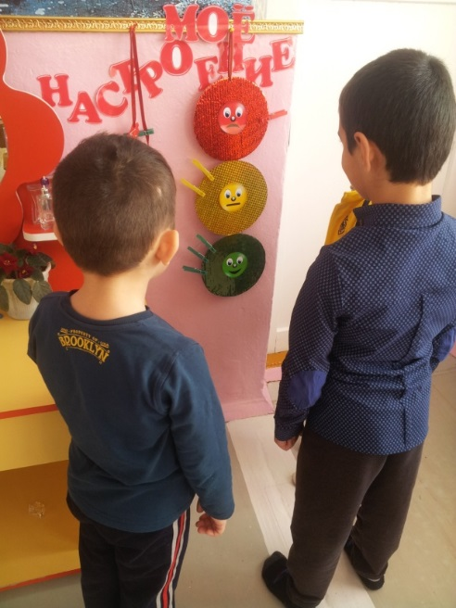

**Разработала авторскую игру:**

**дидактическое пособие «Мирилка»**

**Умение мириться - очень важный навык. Родители должны научить ребенка прощать, это поможет в жизни. Всем известно, что игра детей без ссор не обходится.**

**Цель: систематизация представлений о дружбе, дружеских отношениях у дошкольников, формирование эмоционально - положительныхвзаимоотношений в детском коллективе, развитие коммуникативных навыков у детей дошкольного возраста.**

**Задачи: -Учить анализировать и оценивать поступки в педагогических ситуациях, развивать самоконтроль и самооценку -Воспитывать дружеские взаимоотношения, отзывчивость. -Формировать у детей понятия «друг», «дружба», «умение дружить»**

**-Развивать умения договариваться и приходить на помощь, позитивное социальное поведение. -Формировать благоприятный психологический климат группы. -Развивать интерес к экспериментированию.**

**Для того, чтобы помириться друг с другом, дети просовывают свои ручки в рукава и произносят стишки – мирилки.**

**Хватит нам уже сердиться,**

**Веселятся все вокруг!**

**Поскорей давай мириться:**

**- Ты мой друг! –**

**И я твой друг!**

**Мы обиды все забудем**

**И дружить, как прежде будем!**

**Я мирюсь, мирюсь, мирюсь,**

**И я больше не дерусь**

**. Ну а если подерусь,**

**- В грязной луже окажусь!**

**Чтобы солнце улыбалось,**

**Нас с тобой согреть старалось,**

**Нужно просто стать добрей,**

**И мириться нам скорей!**

